Информационное письмо.
О «Личном кабинете застрахованного лица»
в Пенсионном фонде

В целях информирования граждан об их пенсионных правах, сформированных Пенсионным фондом Российской Федерации, открыт, «Личный кабинет застрахованного лица», который позволяет всем гражданам, независимо от того через 10, 20 или 30 лет наступит срок выхода на страховую пенсию по старости, определить на основании индивидуальных сведений конкретного гражданина прогнозируемый размер указанной пенсии на текущий период.
Для этого необходимо после регистрации на Портале государственных услуг (функций) Российской Федерации gosuslugi.ru получить информацию о сформированных пенсионных права в «Личном кабинете застрахованного лица» на сайте Пенсионного фонда Российской Федерации www.pfrf.ru, в том числе о размере индивидуального пенсионного коэффициента, то есть о накопленных пенсионных баллах. При этом умножение количества пенсионных баллов на их стоимость в размере 71.41руб. и прибавление фиксированной выплаты к пенсии в сумме 4383,59руб., позволяет рассчитать самостоятельно прогнозируемый размер своей будущей пенсии на текущий период.
К примеру, если количество пенсионных баллов конкретного гражданина по данным Пенсионного фонда РФ составляет 107,87, то прогнозируемый размер пенсии на текущий период составит 12086,59руб. (107,87 х 71,41руб. + 4383,59руб.).
В дальнейшем, до назначения пенсии конкретному гражданину прогнозируемый размер его пенсии будет повышаться по мере роста стоимости одного пенсионного коэффициента и фиксированной выплаты к пенсии, а также по мере увеличения индивидуального пенсионного коэффициента конкретного гражданина за периоды его работы, начиная с 2015 года,
Одновременно сообщаем, что гражданам, достигающим пенсионного возраста выхода, не ранее чем за один месяц до возникновения права на пенсию по старости, через «Личный кабинет застрахованного лица предоставляется возможность направления в Управление ПФР по месту жительства заявления о назначении и доставке пенсии, а пенсионерам заявления об изменении способа доставки ранее установленной пенсии.

Приложение: памятка – на 6 листах.
Личный кабинет застрахованного лица

На сайте Пенсионного фонда Российской Федерации www.pfrf.ru открыт «Личный кабинет застрахованного лица» по ссылке «Электронные сервисы». «Личный кабинет застрахованного лица» доступен только для зарегистрированных на портале государственных услуг РФ пользователей, имеющих подтвержденную учетную запись. Если Вы еще не зарегистрированы на портале государственных услуг РФ – можно перейти со страницы Пенсионного фонда РФ на указанный портал по ссылке «Пройти регистрацию в ЕСИА».
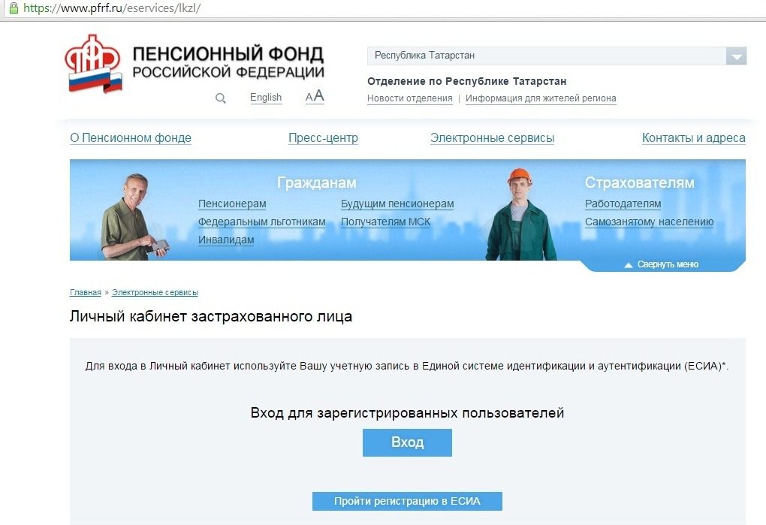
Регистрация на портале государственных услуг Российской Федерации
1 шаг: Заполнение личных данных
На Интернет-сайте www.gosuslugi.ru в правом верхнем углу экрана нажать на кнопку «регистрация»:
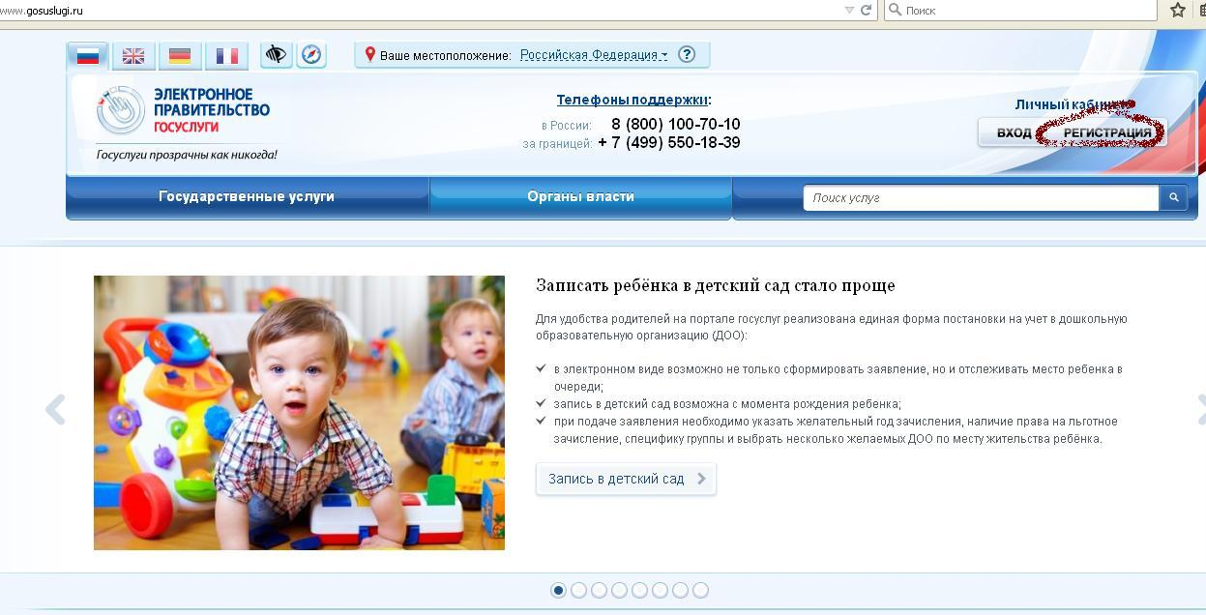
Внести фамилию, имя и номер мобильного телефона или адрес электронной почты:
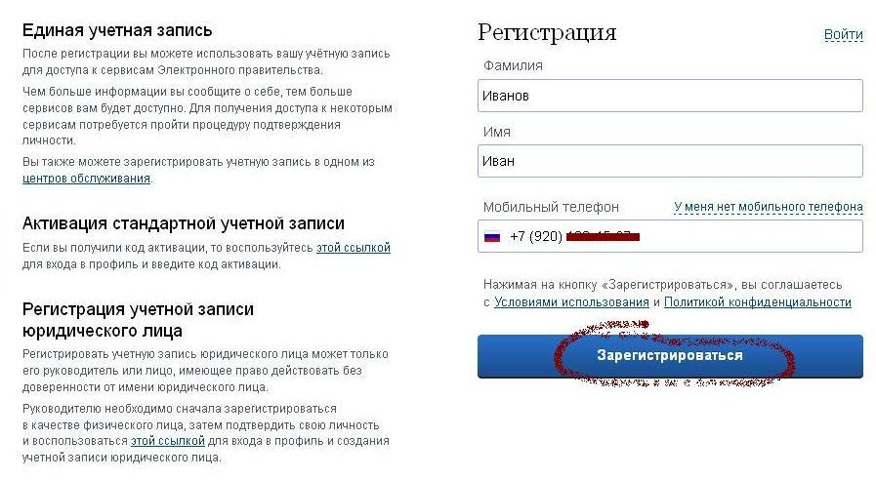

Подтвердить номер мобильного телефона (или электронной почты). При регистрации через телефон на указанный номер придет SMS-сообщение с кодом подтверждения, который надо ввести в соответствующем окошке и подтвердить его:
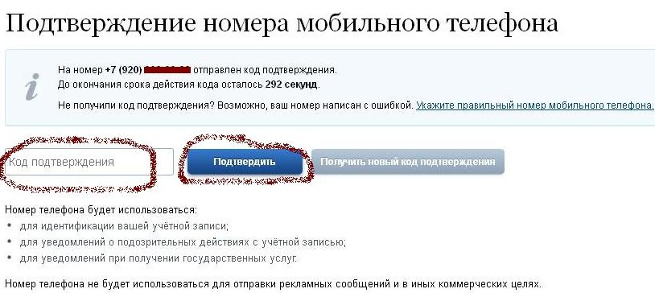
Установить пароль для входа в систему (придумайте его сами). Пароль должен содержать буквы (только латинские), цифры и знаки пунктуации – всего не менее 8 символов.
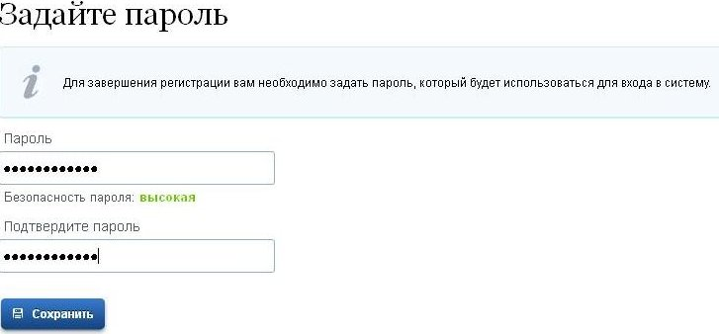
После этого необходимо зайти в свой личный кабинет (указать свой телефон или электронную почту (в зависимости от того, что было выбрано для первоначальной регистрации) и созданный самостоятельно пароль):

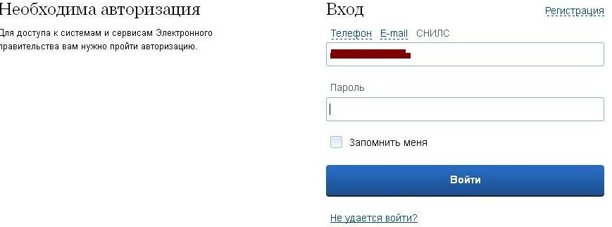
В открывшемся окне необходимо нажать «Перейти к редактированию»:
После этого становятся доступными для ввода персональные данные.
Необходимо заполнить личные данные по ссылке «ввод личных данных»
2 шаг: Проверка личных данных
При выборе «продолжить» введенные данные автоматически отправляются на обработку и проверку (процесс может занимать от нескольких минут до 5 суток):
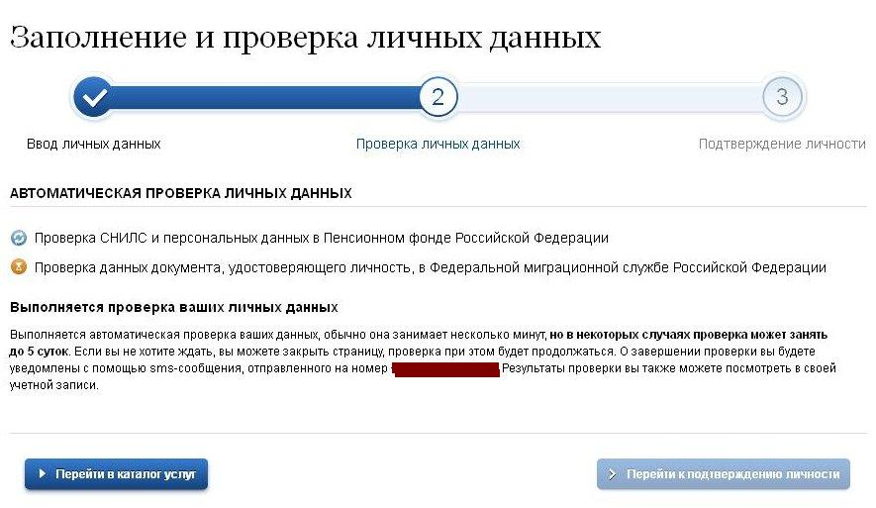
Можно закрыть страницу и выйти с сайта. По окончании проверки на указанный при регистрации номер телефона (или по электронной почте) будет отправлено SMS-сообщение о ее завершении. Необходимо зайти в личный кабинет, на странице с персональными данными отобразится уведомление о том, что данные проверены.
3 шаг: Подтверждение личности
Варианты подтверждения личности:
- Лично обратиться в пункт активации простой электронной подписи
- Получить код активации по почте заказным письмом
- С помощью электронной подписи или универсальной электронной карты
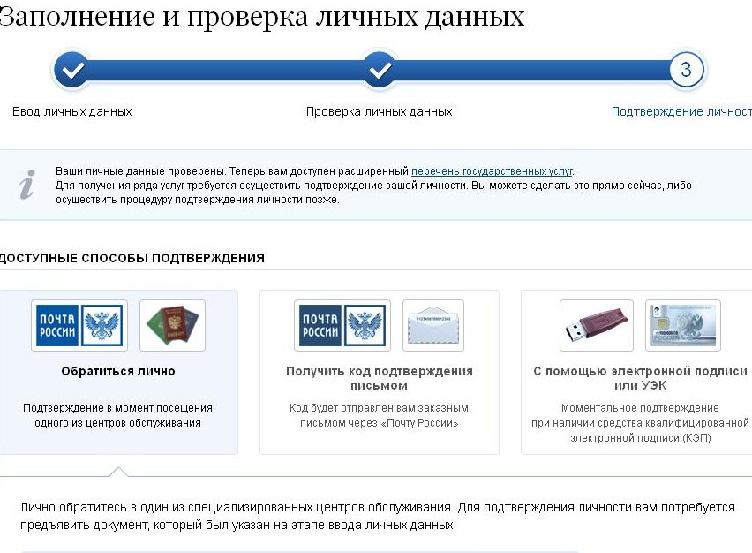

Для личного обращения по вопросу подтверждения личности можно воспользоваться прилагаемой информацией об адресах и режимах работы пунктов активации простой электронной подписи в Республике Татарстан.
В случае выбора второго варианта подтверждения личности, то есть при желании получить код активации заказным письмом через «Почту России» необходимо выбрать соответствующую вкладку и указать почтовый адрес, на который будет направлено письмо с кодом:
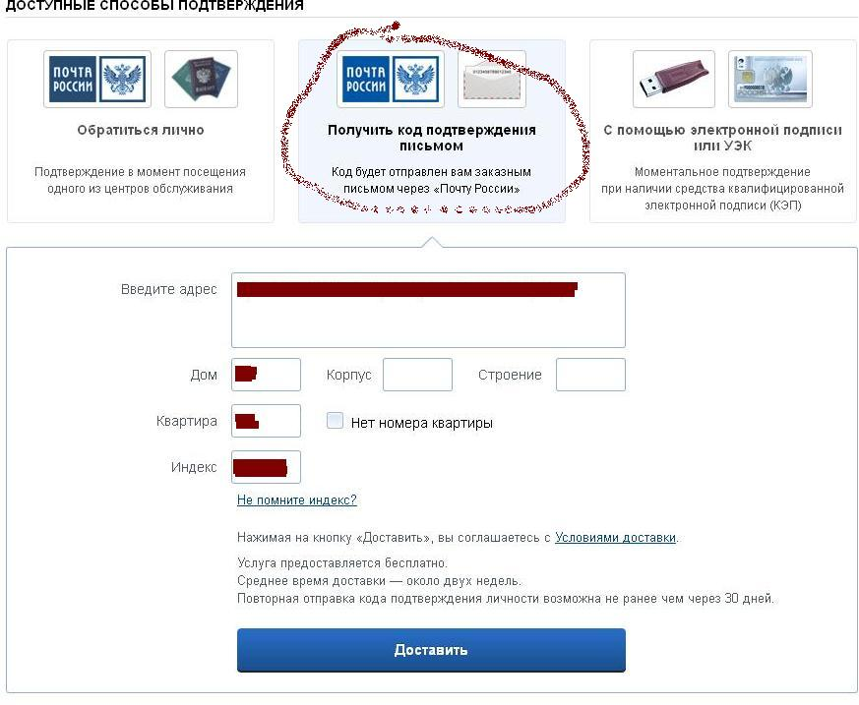
Получив письмо, необходимо ввести код, указанный в нём, в поле на главной странице персональных данных личного кабинета, или на страничке подтверждения личности:
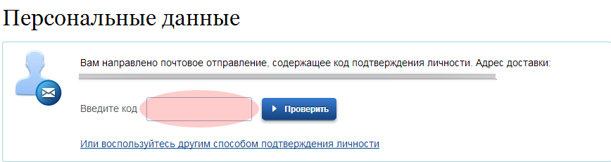

Регистрация завершена!

Зарегистрированные на портале государственных услуг Российской Федерации пользователи (с активированной подписью) могут войти в «Личный кабинет застрахованного лица» на сайте www.pfrf.ru по ссылке «Вход», указав номер телефона и пароль, созданный на портале www.gosuslugi.ru
В «Личном кабинете застрахованного лица» можно узнать свои данные о количестве пенсионных баллов и длительности стажа, учтенных на индивидуальном лицевом счете в ПФР. Для этого необходимо выбрать вкладку «О сформированных пенсионных правах». В этом разделе доступна информация:
- о продолжительности страхового стажа по данным, предоставленным в составе отчетности в Пенсионный фонд,
- о количестве пенсионных баллов

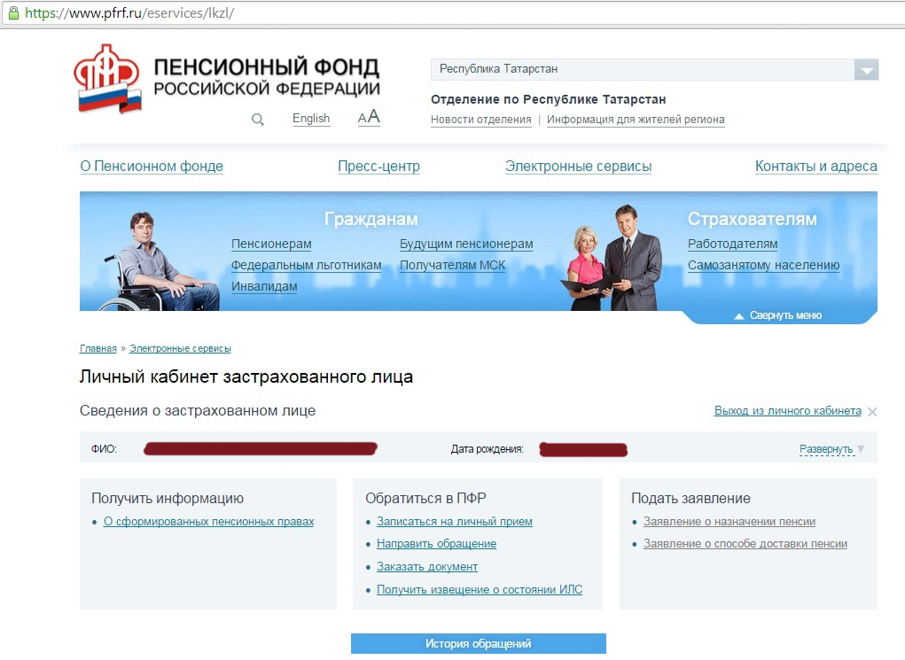

При выборе вкладки «Сведения о стаже и заработке, отраженные на Вашем индивидуальном лицевом счете», можно получить подробную информацию о периодах трудовой деятельности (отдельно до 2002 года и после 2002 года), местах работы, размере начисленных работодателями страховых взносов, а также о том, как было определено количество Ваших пенсионных баллов.
При выборе вкладки «Получить извещение о состояние ИЛС», в текстовом документе мгновенно формируется извещение о состоянии индивидуального лицевого счета («письма счастья»).
По ссылке «Рассчитать будущую страховую пенсию», есть возможность узнать, сколько пенсионных баллов может быть Вам начислено в 2015 году, а также воспользоваться усовершенствованной версией уже известного всем пенсионного калькулятора. С 2015 года калькулятор стал персональным!
Пенсионный калькулятор состоит из двух блоков. Первый - это количество пенсионных баллов, уже начисленных Вам, и продолжительность трудового стажа. Второй блок - это моделирование своего будущего. Вы должны указать, сколько лет Вы собираетесь работать, указать ожидаемую зарплату в «ценах 2015 года» и нажать на кнопку «рассчитать». Калькулятор посчитает размер страховой пенсии исходя из уже сформированных пенсионных прав и «придуманного» будущего «в ценах 2015 года» при условии, что количество пенсионных баллов и продолжительность стажа будут достаточными для получения права на страховую пенсию.
При нажатии на вкладку «Вариант пенсионного обеспечения в системе ОПС» становится доступной информация:
- о способе формирования пенсионных накоплений,
- о страховщике, формирующем пенсионные накопления,
- об участии в программе государственного софинансирования.
Также через «Личный кабинет застрахованного лица» можно направить обращение в ПФР, записаться на прием, заказать ряд документов.

Приложение
Адреса и режим работы пунктов активации простой электронной подписи в Республике Татарстан:

Отделение почтовой связи 421000
ФГУП «ПОЧТА РОССИИ»
421000, Республика Татарстан, г. Казань, ул. Парижской Коммуны, д. 6
Режим работы: Пн. – Пт. с 08:00 до 20:00 Суб. 09:00 до 18:00 Вс: выходной.

Отделение почтовой связи 420015
ФГУП «ПОЧТА РОССИИ»
420015, Республика Татарстан, г. Казань, ул. К. Маркса, д. 44
Режим работы: Пн. – Пт. с 08:00 до 20:00 Суб. 09:00 до 18:00 Вс: выходной.

Отделение почтовой связи 420000
ФГУП «ПОЧТА РОССИИ»
420000, Республика Татарстан, г. Казань, ул. Кремлевская, д. 8
Режим работы: Пн. – Пт. с 08:00 до 22:00 Суб. 09:00 до 18:00 Вс: 09:00 до 18:00
ЦПОК Казань

ОАО «Ростелеком»
Республика Татарстан, г.Казань, ул.Гарифьянова, д. 28, корп. А
Режим работы: Пн-Пт: 09.00 - 18.00, обед 13.00-14.00. Суббота, воскресенье – выходные.

МФЦ города Казани
МБУ «МФЦ ПРЕДОСТАВЛЕНИЯ ГОСУДАРСТВЕННЫХ И МУНИЦИПАЛЬНЫХ УСЛУГ Г. КАЗАНИ»
420140, Республика Татарстан, г. Казань, пр. Победы, д. 100
Режим работы: пн.-пт.: с 8:00 до 17:00 (обед с 12:00 до 13:00); сб., вс.: выходные

Отделение почтовой связи 420066
ФГУП «ПОЧТА РОССИИ»
420066, Республика Татарстан, г. Казань, ул. Черноморская, д. 3
Режим работы: Пн. – Пт. с 08:00 до 20:00 Суб. 09:00 до 18:00 Вс: выходной.

Отделение почтовой связи 420133
ФГУП «ПОЧТА РОССИИ»
420133, Республика Татарстан, г. Казань, ул. Адоратского, д. 12
Режим работы: Пн. – Пт. с 08:00 до 20:00 Суб. 09:00 до 18:00 Вс: выходной.

Отделение почтовой связи 420140
ФГУП «ПОЧТА РОССИИ»
420140, Республика Татарстан, г. Казань, ул. Ю. Фучика, д. 94
Режим работы: Пн. – Пт. с 08:00 до 20:00 Суб. 09:00 до 18:00 Вс: выходной.

Отделение почтовой связи 420141
ФГУП «ПОЧТА РОССИИ»
420141, Республика Татарстан, г. Казань, ул. Ю. Фучика, д. 72
Режим работы: Пн. – Пт. с 08:00 до 20:00 Суб. 09:00 до 18:00 Вс: выходной.

Отделение почтовой связи 420136
ФГУП «ПОЧТА РОССИИ»
420136, Республика Татарстан, г. Казань, ул. Мусина, д. 68
Режим работы: Пн. – Пт. с 08:00 до 20:00 Суб. 09:00 до 18:00 Вс: выходной.

МФЦ города Казани Кировский район
МБУ «МФЦ ПРЕДОСТАВЛЕНИЯ ГОСУДАРСТВЕННЫХ И МУНИЦИПАЛЬНЫХ УСЛУГ Г. КАЗАНИ»
420032, Республика Татарстан, г. Казань, Кировский р-н, ул. 25 лет Октября, д. 13/6
Режим работы: пн.-пт.: с 8:00 до 17:00 (обед с 12:00 до 13:00); сб.,вс.: выходные

Отделение почтовой связи 420127
ФГУП «ПОЧТА РОССИИ»
420127, Республика Татарстан, г. Казань, ул. Максимова, д. 2
Режим работы: Пн. – Пт. с 08:00 до 20:00 Суб. 09:00 до 18:00 Вс: выходной.

МФЦ города Казани Авиастроительный район
МБУ «МФЦ ПРЕДОСТАВЛЕНИЯ ГОСУДАРСТВЕННЫХ И МУНИЦИПАЛЬНЫХ УСЛУГ Г. КАЗАНИ»
420127, Республика Татарстан, г. Казань, Авиастроительный р-н, ул.Побежимова, д. 47
Режим работы: пн.-пт.: с 8:00 до 17:00 (обед с 12:00 до 13:00); сб.,вс.: выходные

Отделение почтовой связи
ФГУП «ПОЧТА РОССИИ»
422570, Республика Татарстан, В.Услон, ул. Чехова, д. 72
Режим работы: Пон.-пят 8.30-18.00 Суб 9.00-16.00 обед 13.00-14.00 Вос- выходной

МФЦ Высокогорского района Республики Татарстан
МБУ МФЦ Высокогорского муниципального района Республики Татарстан МБУ «МФЦ»
4222701, Республика Татарстан, г. Высокая Гора, ул. Полковая, д. 9
Режим работы: пн.-пт.: с 08:00 до 19:00; сб.: с 08:00 до 13:00; вс.: выходной

Отделение почтовой связи 422701
ФГУП «ПОЧТА РОССИИ»
422701, Республика Татарстан, ст. Высокая Гора, Высокогорского района, ул. Мичурина, д. 1
Режим работы: Вт-пт 08.00-17.00, сб 08.00- 16.00 обед 12.00-13.00 Вс: выходной

Отделение почтовой связи 422530
ФГУП «ПОЧТА РОССИИ»
422530, Республика Татарстан, Зеленодольский район, пгт. Васильево, ул. Школьная, д.21
Режим работы: Пон.-пят 8.00-19.00 Суб 9.00-18.00, Обед 13.00-14.00, Вос.- выходной

МУП «МФЦ Пестречинского района Республики Татарстан»
МУП «МФЦ»
422770, Республика Татарстан, с. Пестрецы, ул.Гагарина, д. 46
Режим работы: Понедельник.-пятница с 08:00 до 17:00 (обед с 12:00 до 13:00) Суббота с 08:00 до 12:00 Воскресенье –выходной

Отделение почтовой связи 422770
ФГУП «ПОЧТА РОССИИ»
422770, Республика Татарстан, с. Пестрецы, Пестречинского района, ул. Гаврилова, д.22
Режим работы: Пн-пт 08.00-18.00 Сб 09.00-16.00 Обед 13.00-14.00 Вс: выходной

Отделение почтовой связи 422545
ФГУП «ПОЧТА РОССИИ»
422545, Республика Татарстан, г. Зеленодольск, ул. Комарова, д. 21
Режим работы: Пон.-пят 8.00-19.00 Суб 9.00-18.00, Обед 13.00-14.00, Вос.- выходной

